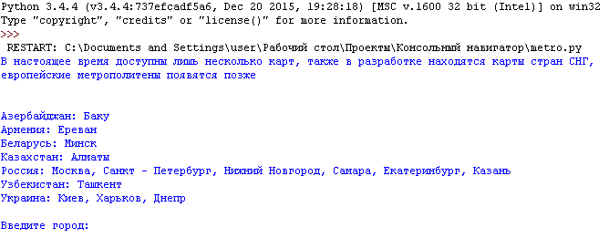

Выбор города, выбор доступен на латинице и на кириллице

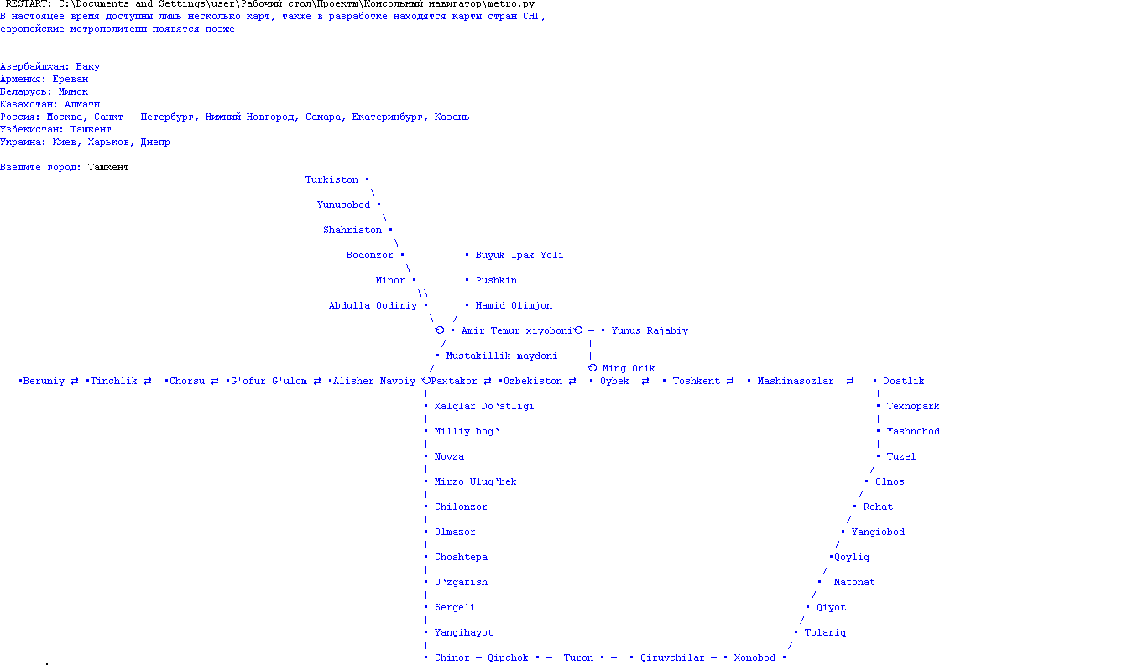

После ввода города выводится карта метрополитена который есть в этом городе, если карты нет выводится сообщение “Путь построить нельзя,карта в разработке”

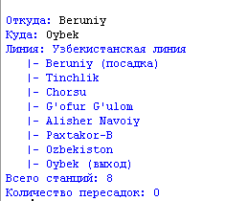

Пример расчета пути

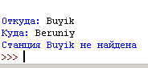

Пример когда введено ошибочное название станции, такое же сообщение можно увидеть если конечная станция введена неправильно

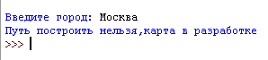
Сообщение если карта в разработке

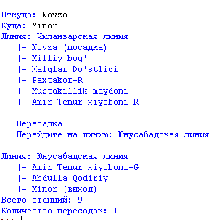

Пример работы с длинным маршрутом

